**Proyecto**

**Informe de usabilidad y accesibilidad del sitio web**

**1. Información Básica**

Nombre del estudiante: Arnau Oller (no he podido encontrar un estudiante dispuesto)

Fecha de evaluación: 27/05/2024

Nombre del proyecto: Comicx

Descripción del proyecto: Página web de venta de comics de todo tipo.

**2. Objetivos de la Evaluación**

¿Qué aspectos del sitio web quieres evaluar?

Su heurística, en concreto su usabilidad y aspecto.

**3. Criterios de Evaluación**

**Usabilidad:**

* Claridad y simplicidad de la interfaz: ¿Es fácil para un usuario nuevo entender cómo navegar y utilizar el sitio?

Sí, el diseño es intuitivo y normalizado a la mayoría de las páginas.

* Consistencia en la navegación: ¿Se mantiene la misma estructura de navegación a lo largo de las páginas?

Sí, utiliza la misma cabecera y enlaces.

* Feedback visual: ¿El sitio proporciona un feedback adecuado en respuesta a las acciones del usuario?

Sí, pero no en las imágenes de los cómics, solo en enlaces de navegación o en el pie de página.

**Accesibilidad:**

* Uso de etiquetas semánticas: ¿Se utilizan adecuadamente las etiquetas HTML5 para mejorar la accesibilidad?

Sí, aunque se puede pulir.

* Contraste de colores: ¿Hay suficiente contraste entre el texto y el fondo para que sea fácilmente legible?

Sí, la página web dispone del contraste más grande posible, entre negro y blanco.

* Accesibilidad del teclado: ¿Se puede navegar por todo el sitio usando sólo el teclado?

Sí, aunque en el pie de página es difícil distinguir que se selecciona, pero muestra el enlace lo que permite localizar la selección.

**Diseño Responsive:**

* Adaptabilidad a dispositivos: ¿Se visualiza correctamente el sitio en dispositivos móviles?

No del todo, pues las imágenes se hacen pequeñas, aunque en dispositivos un poco más grandes sí que responde bien.

* Flexibilidad de la disposición de elementos: ¿Se ajustan los elementos del diseño adecuadamente al cambiar el tamaño de la ventana del navegador?

No, las imágenes se hacen demasiado pequeñas y el aside se hace más grande.

**Cumplimiento de Estándares:**

* Validación de HTML/CSS: ¿El código HTML y CSS pasa las pruebas de validación sin errores significativos? ([Validador HTML del W3C](https://validator.w3.org/).)

Hay errores, no afectan al desempeño de la página pero si que el código no está pulido y bien ordenado.

* Optimización y limpieza del código: ¿Está el código bien organizado y comentado? ¿Se han eliminado estilos y scripts innecesarios?

No, está bastante desorganizado.

4. Método de Evaluación

Herramientas utilizadas: (Ejemplos: Validador W3C, herramientas de prueba de contraste, emuladores de dispositivos móviles)

Se ha usado Validador W3C, herramientas de prueba de contraste.

Pruebas realizadas: (Descripción de las pruebas manuales o automáticas que se llevaron a cabo)

Subir los archivos de las páginas para ver el validador de html, y probar el contraste entre negro y blanco.

5. Resultados de la Evaluación

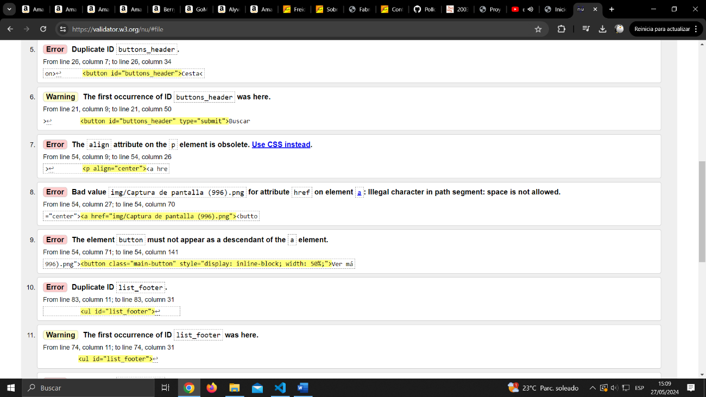

Sería interesante que se utilizara el validador para corregir los errores en cada página.

Se puede mejorar mucho la organización del código.

Pero es una página bastante simple y graciosa.

Hallazgos: (Descripción de problemas encontrados, áreas de mejora y aspectos positivos)

Capturas de pantalla/evidencias: (Incluir capturas de pantalla que ilustren los problemas y puntos de interés mencionados)

6. Recomendaciones

Mejorar la organización del código y corregir errores, con la herramienta W3C se podría hacer.

Acciones correctivas: (Propuestas concretas para resolver los problemas identificados)

Sugerencias de mejora: (Ideas para mejorar el diseño y la funcionalidad del sitio)

7. Conclusión

En conclusión la página es simple y funcional a pesar de los errores, y también capta la atención al ser tan “original”.

Reflexión general sobre el proyecto: (Impresiones sobre el proceso de diseño y desarrollo, y el resultado final)